MMB-terminal
ver 1.4

Руководство пользователя

Оглавление

Установка приложения 3
Первый запуск 3
Порядок работы с приложением 4
Ввод данных 4
Смена этапа 4
Экспорт данных 4
Импорт данных 5
Главная форма 6
Настройки 7
Импорт данных 8
Экспорт данных 10
Старт ввода данных 12
Выбор этапа 13
История ввода данных 14
Ввод данных 16
Сход участника 18

Установка приложения
Приложение устанавливается развёртыванием пакета terminal.apk на планшет.
Для запуска приложения требуется подготовить рабочую директорию на sdcard.
Пример рабочей директории: /mnt/sdcard/mmb/20131027.
В рабочей директории будут лежать файлы:
- terminal.db – база данных приложения;
- devices.json — настройки для пользователя планшета;
- update_NNN.json – дамп данных текущего ММБ с сайта;
- export_NNN.txt – финальный файл экспорта данных для отправки на сайт;
- barcode_exp_NNN.json – файлы с экспортом считываний штрих-кодов для передачи вводящим КП.
Приложение работает с базой данных terminal.db.
При установке приложения нужно взять пустую базу terminal.db и положить её в рабочую директорию. Также положить туда необходимые файлы экспорта настроек и данных ММБ с сайта.
Изначально база terminal.db пустая.

Первый запуск
При первом запуске настройки ещё не выполнены, все действия заблокированы.
Нужно выполнить настройку приложения.
Сначала выбрать файл terminal.db, с которым будет идти работа. Затем импортировать свои данные из файла device.json. Затем выставить ID текущего маршброска.
При выходе из формы настроек на главной форме будут отображены введённые параметры. Некорректные данные будут выделены красным цветом.
После корректной настройки приложения нужно выполнить импорт таблиц из центральной базы (всю информацию о маршбросках и командах).
После импорта данных и применения настроек можно приступать к работе.

Порядок работы с приложением
Во всех формах работает кнопка BACK, которая приводит к закрытию формы с потерей всех изменений.
В окне настроек убрана кнопка «Применить». Настройки сохраняются автоматически. Выход из формы настроек по кнопке BACK.
Все активные действия (старт импорта/экспорта, выбор этапа, сохранение введённых данных) происходят только по нажатию управляющих кнопок на формах.

Ввод данных
Основная функция приложения — ввод данных о финише команд на заданном этапе.
Для этого нужно выбрать пункт «Ввод данных» в главной форме.
Затем выбрать этап.
Далее начинается процесс ввода данных.
Оператор вводит номер команды во всплывающей клавиатуре, нажимает кнопку «Готово». Если команда с таким номером найдена, то происходит переход к форме ввода данных. Если команда не найдена, то появляется всплывающее окно с сообщением об ошибке.
После ввода данных и сохранения результата кнопкой OK пользователь возвращается к выбору команды.
Все введённые данные отображаются в списке истории ввода. Если Вы заметили ошибку, то нужно «long click» на запись истории, и откроется форма ввода данных для выбранной команды.

Смена этапа
В любой момент можно вернуться на форму выбора этапа и сменить этап ввода.

Экспорт данных
В любой момент можно вернуться на главную форму и произвести экспорт данных.
Экспорт данных происходит в двух режимах: полный экспорт, экспорт данных с последней выгрузки.
Экспорт с последней выгрузки позволяет уменьшить объём пакета экспорта. На данный момент не актуален.
Полный экспорт не влияет на дату «время последнего экспорта».
Добавлена функция экспорта данных ввода штрих-кодов. Сперва выбирается контрольная точка, для которой нужно выполнить экспорт. Затем производится экспорт.
В этом случае экспорта данных штрих-кодов нужно использовать накопительный экспорт. Для каждой контрольной точки запоминается своя дата последнего экспорта. Даты запоминаются автоматически.
Полный экспорт для данных штрих-кодов оставлен на случай сбоев в накопительном экспорте.

Импорт данных
Импорт данных позволяет импортировать данные о ММБ с сайта. Также он позволяет импортировать данные штрих-кодов с планшета сканирующего.
Импорт данных о ММБ не влияет на введённые данные о стартах и финишах команд. Администратор сайта может изменить информацию об этапах в течение самого ММБ. Тогда можно сделать повторный импорт без утраты данных.
Импорт данных не влияет на уже импортированные данные, он не приводит к сбоям в работе приложения.

Работа со сканерами штрих-кодов
Приложение позволяет вводить контрольное время для команды и отмечать набор взятых КП.
На данный момент стартовые протоколы будут вводиться в обычном режиме, с ручным вводом времени старта команды.
На финишах этапов предполагается сканировать штрих-коды с карточек команд, чтобы автоматически вводить время финиша команды.
Данные со сканеров сохраняются в отдельную буферную таблицу. Для того, чтобы перенести их в рабочую таблицу, необходимо сначала выполнить экспорт, потом передать файл экспорта вводящему, потом вводящий должен импортировать файл в свою БД.
Желательно производить сканирование на одном планшете, а ввод данных о взятии КП — на другом. Экспорт данных штрих-кодов производить в накопительном режиме.
Внимание! Не забывайте выбирать контрольную точку для сканирования. Не забывайте выбирать эту же контрольную точку для экспорта данных штрих-кодов.

Главная форма

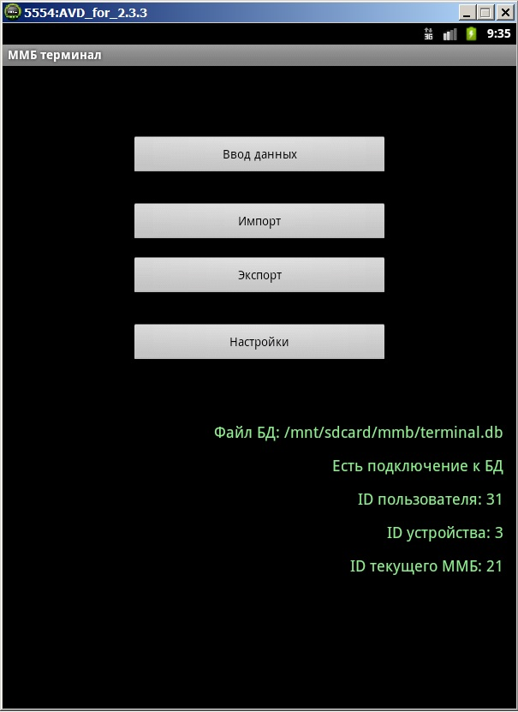
Основной пункт — ввод данных.
Также есть возможность изменить настройки и произвести импорт/экспорт данных.

Настройки
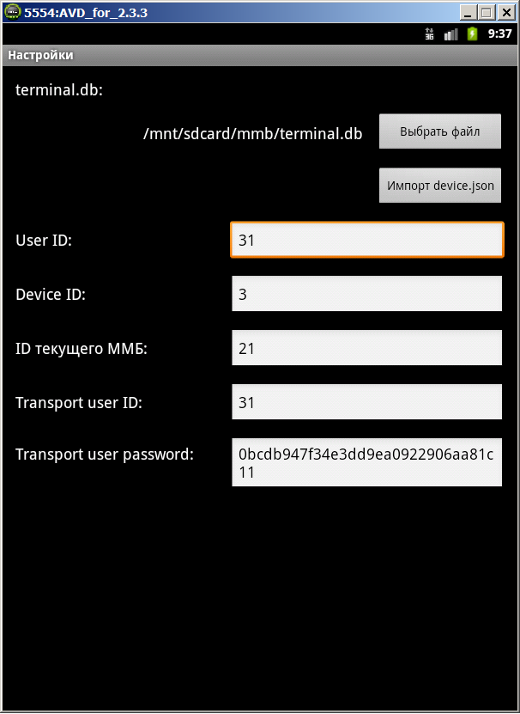
Сначала нужно выбрать файл БД, с которым будет вестись работа. В директории этого файла будет производиться поиск всех остальных вспомогательных файлов.
Затем можно импортировать настройки из файла device.json. Этот файл каждый владелец планшета может получить для себя на сайте ММБ. Нужно войти в систему, нажать в меню на гиперссылку со своим именем. Откроется информация о пользователе, внизу будет возможность скачать конфигурационный файл. Предварительно нужно описать свой планшет.
Необходимо точно вбить ID текущего маршброска.
Все введёные данные запоминаются автоматически при переходе на другое поле данных, или при нажатии на кнопку BACK.
Выход из формы настроек — кнопка BACK.

Импорт данных
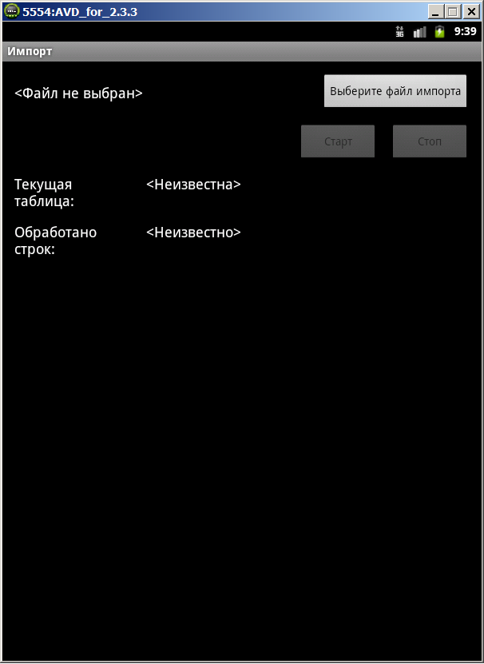
Сначала нужно выбрать импортируемый файл.
Файлы нужно скопировать на планшет в рабочую директорию приложения.
После выбора файла можно стартовать импорт кнопкой «Старт».
Сразу после старта блокируется кнопка «Старт», активизируется кнопка «Стоп», начинает выводиться текущая информация об импортируемых таблицах.
Для успешного импорта данных нужно дождаться сообщения об окончании импорта.
Импорт прерывается немедленно в случаях:
- нажатия кнопки BACK;
- нажатия кнопки «Стоп»;
- сворачивания приложения (кнопка HOME);
- переворачивания экрана, если переворачивание не заблокировано.

Экспорт данных
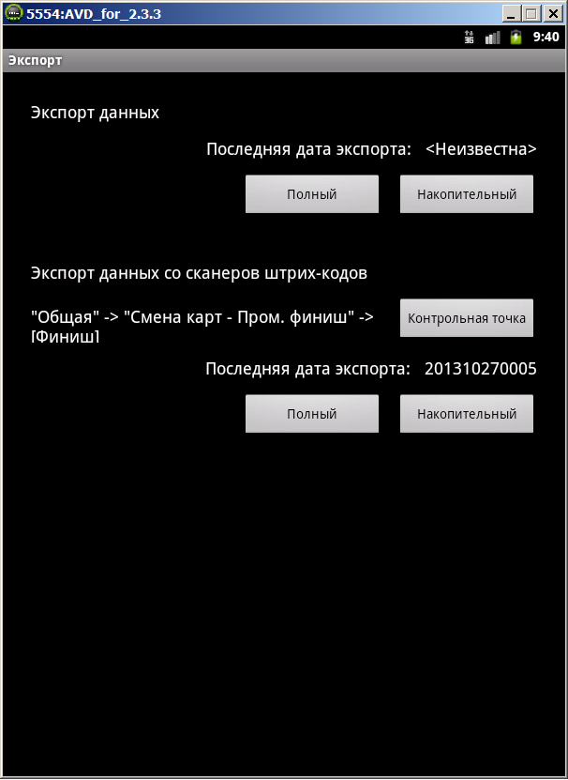
Экспорт сохраняет данные в файлы со специальными именами в рабочую директорию приложения.
Есть два режима экспорта: обычный экспорт для передачи на сайт; экспорт данных штрих-кодов для передачи вводящему.
Формат имени файла экспорта на сайт:
export_<user_id>_<device_id>_<export_type>_<export_date>.txt.
Формат имени файла экспорта штрих-кодов:
barcode_exp_<user_id>_<device_id>_<levelpoint_id>_<export_type>_<export_date>.json.
Для экспорта данных штрих-кодов нужно ещё выбрать контрольную точку, для которой надо произвести экспорт.
Когда экспорт запущен, блокируются кнопки запуска экспорта.
Экспорт прерывается немедленно в случаях:
- нажатия кнопки BACK;
- сворачивания приложения (кнопка HOME);
- переворачивания экрана, если переворачивание не заблокировано.
Если экспорт был прерван, сформированный файл считается испорченным, он будет проигнорирован системой импорта данных в центральную базу.
Если экспорт завершился успешно, то файл можно найти в рабочей папке приложения.

Старт ввода данных
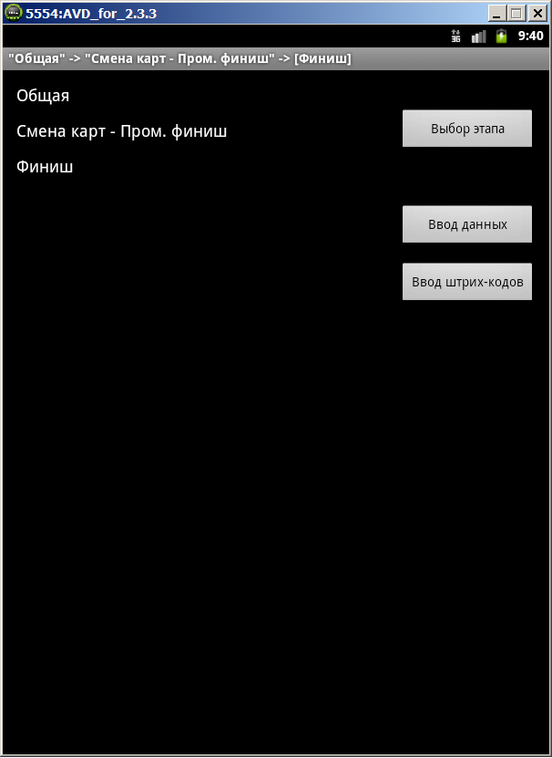
Форма старта ввода данных позволяет сменить этап ввода данных, а потом перейти к самому вводу данных.
Кнопка «Выбор этапа» открывает выбор этапа.
Информация о текущем выбранном этапе отображается пользователю.
Кнопка «Ввод данных» начинает ввод данных. Кнопка «Ввод штрих-кодов» начинает сканирование.

Выбор этапа
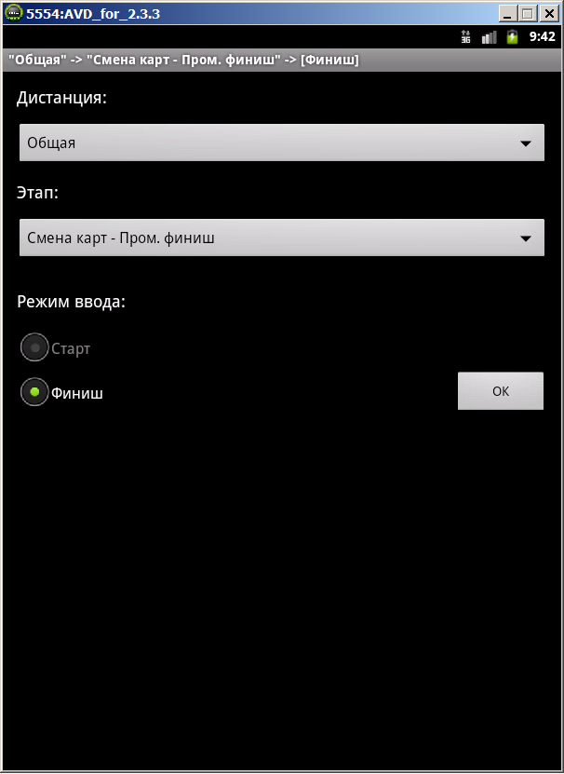
Здесь можно выбрать дистанцию (например A или Б, как на ранних ММБ), этап, контрольную точку этапа для ввода (старт или финиш).
В случае «смены карт», когда финиш одного этапа является сразу стартом следующего, вариант «Старт» блокируется для этапа «СК — промфиниш».
В случае фиксированного старта этапа вариант «Старт» блокируется.

Ввод данных штрих-кодов
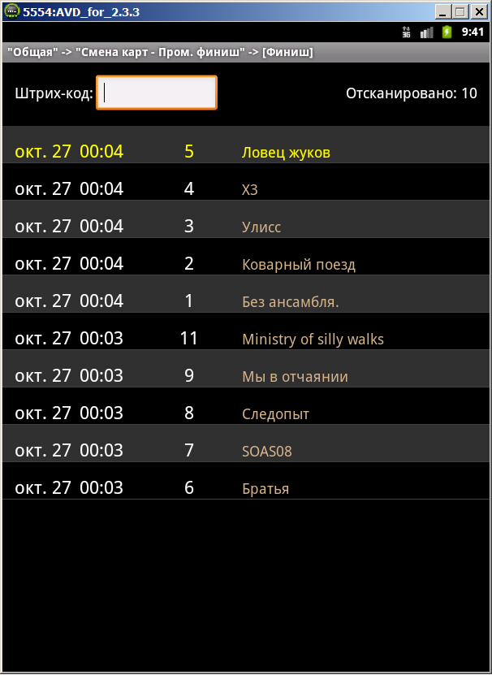
Форма рассчитана на работу со сканером штрих-кодов. Верхнее поле ввода заполняется при считывании штрих-кода.
Как только произошло считывание, добавляется запись в список времени финиша команд.
Команды в списке сортируются по времени финиша в порядке убывания (вверху самые свежие).

История ввода данных
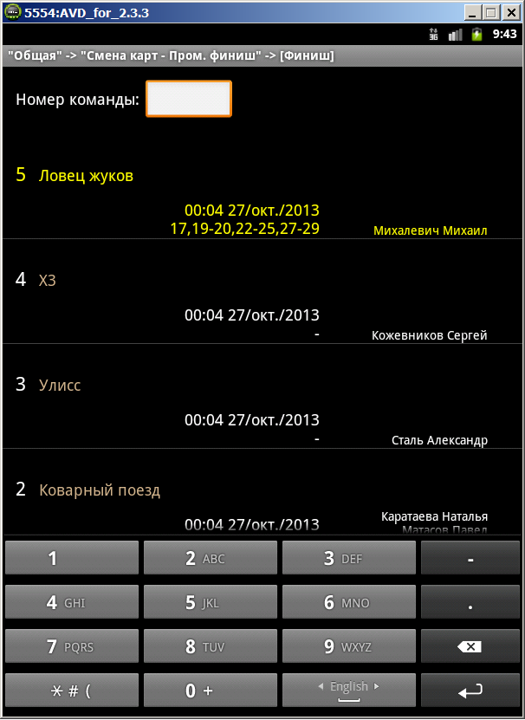
Окно истории ввода позволяет ввести номер команды для ввода данных, проверить правильно ли введены данные, выбрать введённые данные на редактирование.
В записи отображаются: номер и название команды, отметка о времени, взятые КП, состав команды с отметками о сходе.
На данный момент приложение переведено в постоянный режим «быстрого ввода»
Когда пользователь набирает номер команды и нажимает «Enter» на клавиатуре, происходит поиск команды по номеру. Если найдена команда по номеру, то автоматически происходит переход к вводу данных.
Если команда не найдена, то появляется всплывающее окно с сообщением об ошибке.
В списке истории ввода отображаются все, введённые оператором, записи о времени команд, взятых КП и сошедших участниках.
Записи отсортированы по убыванию времени ввода (вверху самые свежие).
Если Вы обнаружили ошибку в записи, то можно долго нажать на неё, и приложение откроет данные на редактирование. После редактирования запись переместится наверх.

Ввод данных
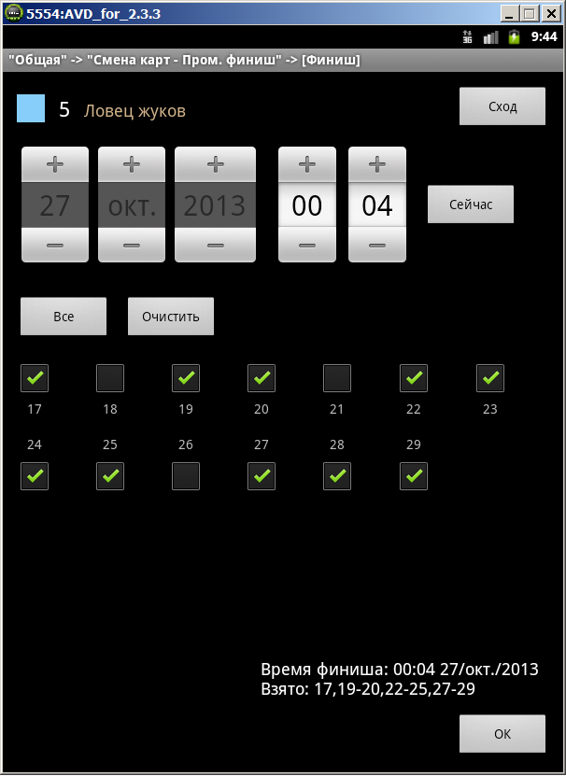
Вводится время старта или финиша.
Отмечаются взятые КП.
В информационной строке выводится результат (время и список пропущенных КП).
После нажатия на кнопку OK данные сохраняются.
Внимание! Изменение времени с клавиатуры должно оканчиваться нажатием кнопки «Enter» (возможно будет написано «Готово») на клавиатуре. Кнопки «Плюс» и «Минус» работают всегда корректно.
На форму добавлен индикатор редактирования существующей записи. Это полезно при сканировании штрих-кодов. Если записи не были импортированы, индикатор будет красным.
При вводе данных со стартовых протоколов индикатор будет всё время красным.

Сход участника
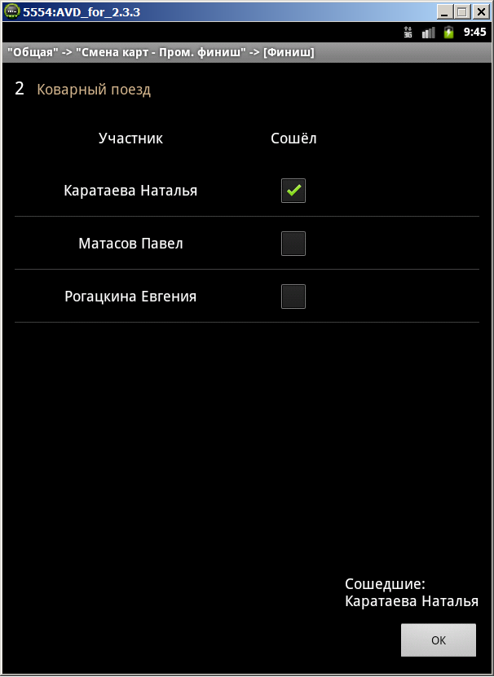
Нужно пометить сошедших участников, и нажать на кнопку OK.
Если ошибочно снять участника, отменить это невозможно.
Уже снятые участники отображаются с надписью «Уже отмечен», приложение учитывает снятие участника на предыдущих этапах.

